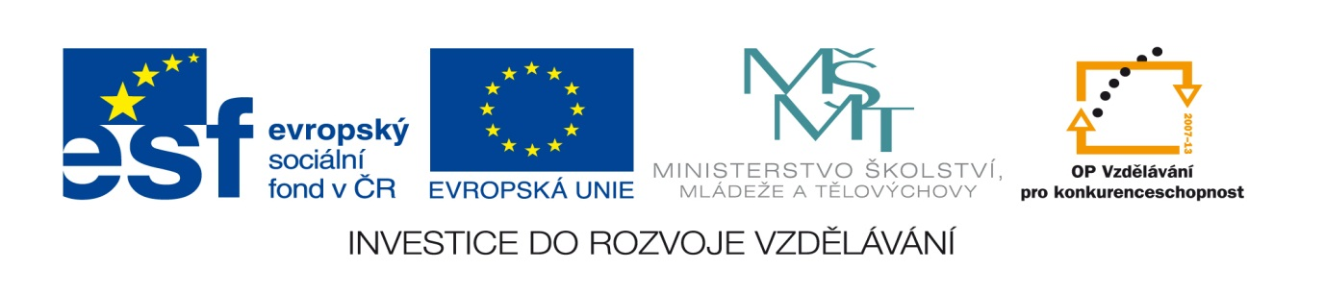

Název projektu: Moderní škola

Registrační číslo projektu: CZ.1.07/1.4.00/21.2511
Škola: Základní škola, Česká Lípa, Školní 2520, příspěvková organizace

Číslo klíčové aktivity: III/2

Sada: VY_52_INOVACE_PŘSLP1/30

Druh učebního materiálu: pracovní list

Cílová skupina: žáci 2. stupně základní školy

Typická věková skupina: 13 – 15 let

Předmět: přírodopis

Ročník: 8. – 9.
Anotace: Tento učební materiál slouží k zopakování stavby a funkcí kůže . Vybraní žáci pracují u interaktivní tabule v programu SMART, doplňují tajenku, vyškrtávají, přesunují apod. Ostatní žáci pracují s namnoženými pracovními listy.
Klíčová slova: pokožka, škára, nehet

Speciální vzdělávací potřeby: žádné

Datum: srpen 2011

Autor: Lenka Pokorná

Zdroje:

Autorem tohoto materiálu, pokud není uvedeno jinak, je Lenka Pokorná.
LINC, Rudolf, DOSTÁL, Petr, MACHOVÁ, Jitka. Přírodopis 7. Praha: SPN, 1991, ISBN 80-04-24396-7. strana 77 obr. 51
Kožní soustava
Najdi odpověď v tajence: co ovlivňuje barvu vlasů?
1.
2.
3.
4.
5.
6.
7.

Legenda:
1. Který smysl se nachází v kůži? 5. Čím vnímáme bolest
2. Kožní útvar 6. Spodní část kůže
3. Název linií na prstech 7. Onemocnění kůže
4. Výrůstek na kůži
Odpověz na otázky:a) který parazit cizopasí v kůži, b) uveď příznaky jeho přítomnosti, c) který vitamín se tvoří v kůži
Popiš stavbu kůže
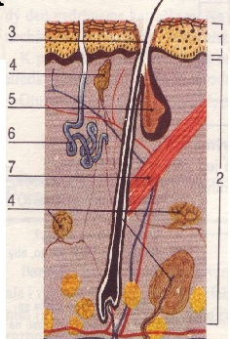
1……………………………………………………………..
2……………………………………………………………..
3………………………………………………………………
4……………………………………………………………….
5………………………………………………………………
6…………………………………………………………… ………………………………… 7……………………………………………………………….

Najdi odpověď v tajence: co ovlivňuje barvu vlasů? MELANIN
1. |  |  |  | H | M | A | T
2. |  | N | E | H | E | T
3. | P | A | P | I | L | Á | R | N | Í
4. | B | R | A | D | A | V | I | C | E
5. |  |  |  |  | N | E | R | V | Y
6. |  | V | A | Z | I | V | O
7. | L | U | P | É | N | K | A

Odpověz na otázky:
a) zákožka svrabová b) svědění a odlupování kůže.
c) vitamín D

Popiš stavbu kůže
- Pokožka
- Škára
- Chlup
- Smyslová kožní čidla
- Mazová žláza
- Potní žláza
- Vzpřimovač chlupu

